Руководство по эксплуатации
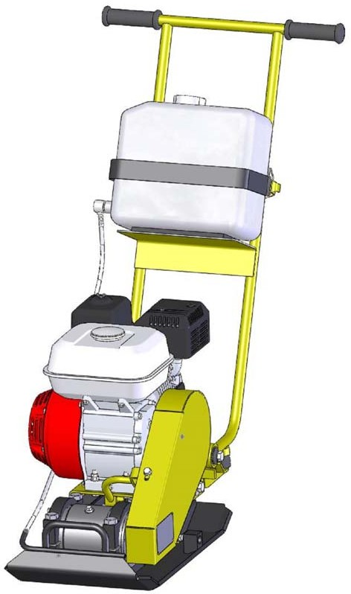ВИБРОПЛИТА
Модель VS-134

CÔÎËÚÒÚÓÛÌ
Москва, ул. Молодежная, 4, подъезд 16а тел. (495) 938 26 74, факс (495) 938 26 82
www.splitstone.ru

арт. 39477 Ред.03 – июнь 2013г.

СОДЕРЖАНИЕ
Введение 4
- Описание и принцип работы
  - Назначение 6
  - Техническая характеристика 6
  - Устройство и принцип работы 7
  - Маркировка 9
- Использование по назначению
  - Эксплуатационные ограничения 10
  - Меры безопасности 10
  - Подготовка к работе 11
  - Порядок работы 12
  - Действия в экстремальных ситуациях 13
- Техническое обслуживание
  - Общие указания 14
  - Меры безопасности 15
  - Порядок технического обслуживания
    - Техническое обслуживание двигателя 16
    - Проверка приводного ремня 16
    - Натяжение приводного ремня 16
    - Замена приводного ремня 18
    - Техническое обслуживание вибратора. Замена масла 19
    - Техническое обслуживание муфты. Замена колодок 20
    - Техническое обслуживание колес 21
- Текущий ремонт
  - Общие указания 22
  - Меры безопасности 22
  - Перечень возможных неисправностей и методы их устранения 23
- Хранение и транспортирование 24
- Каталог запасных частей 25

Условные обозначения

Введение

ВНИМАНИЕ!
Текст инструкции подлежит обязательному изучению Защита органов слуха
Возможно травмирование конечностей

Введение

При покупке виброплиты необходимо:
- проверить комплектность в соответствии с Паспортом изделия;
- «Свидетельство о приемке» и «Отметка о продаже» (см. Паспорт) должны иметь соответ- ствующие отметки Изготовителя и быть заверены Продавцом с указанием даты продажи изделия - это определяет действие гарантийных обязательств Изготовителя;
- проверить исправность виброплиты путем пробного запуска.

С целью повышения потребительских и эксплуатационных качеств, в виброплитах по- стоянно производятся конструктивные изменения. В связи с этим возможны расхожде- ния между текстом, рисунками и фактическим исполнением виброплиты, о чем потре- бителю не сообщается. Все изменения учитываются при переиздании.

Перед началом эксплуатации виброплиты внимательно изучите настоящее Руководство и Руководство по эксплуатации двигателя. Неукоснительно следуйте их рекомендациям в процессе работы - это обеспечит надежную работу техники и безопасные условия труда оператора.
К работе с виброплитой допускаются лица, достигшие 18 лет и изучившие настоящее Руководство, Руководство по эксплуатации двигателя и общие требования техники безопасности в соответствии с нижеуказанными нормативными документами.
Обучение рабочих безопасности труда должно происходить в соответствии с ГОСТ 12.0.004 «Система стандартов безопасности труда. Организация обучения безо- пасности труда. Общие положения».
Запрещается эксплуатация виброплиты лицами в состоянии болезни или переутомле- ния, под воздействием алкоголя, наркотических веществ или лекарств, притупляющих внимание и реакцию.

При выполнении работ необходимо соблюдать меры безопасности в соответствии с:
- ГОСТ 12.3.033 «Строительные машины. Общие требования безопасности при эксплуата- ции»;
- ГОСТ Р 12.2.011 «Система стандартов безопасности труда. Машины строительные, до- рожные и землеройные. Общие требования безопасности»;
- ГОСТ 12.1.004 «Система стандартов безопасности труда. Пожарная безопасность. Об- щие требования»;
- ППБ 01 «Правила пожарной безопасности в РФ».

ВНИМАНИЕ! Владелец лишается права проведения бесплатного гаран- тийного ремонта в случае поломок, произошедших в результате наруше- ния правил эксплуатации и/или самостоятельного ремонта изделия

Назначение
- Виброплита VS-134 предназначена для проведения дорожно-строительных работ при уп- лотнении различных сыпучих строительных материалов, грунтов, асфальтобетонных смесей.
- Виброплита предназначена для использования в районах с умеренным климатом на от- крытом воздухе в температурном интервале от -10°С до +40°С и относительной влажно- сти воздуха до 100 %.

Техническая характеристика

Таблица 1
Модель | VS – 134
Центробежная сила вибратора, кН | 11
Частота колебаний, Гц | 100
Ширина рабочей плиты, м | 0,29
Эффективная рабочая поверхность, м² | 0,12
Глубина уплотнения, м | 0,1
Скорость движения, м/мин | 20
Модель двигателя | Honda GX120 | Robin-Subaru EX13 | Robin-Subaru EX17
Тип двигателя | Бензиновый, 4-тактный, одноцилиндровый, с воздушным охлаждением
Максимальная мощность, кВт (л.с.) при 3600 мин⁻¹ | 2,6 (3,5) | 2,2 (3,0) | 2,9 (4,0)
Вид топлива | Бензин АИ-92
Емкость топливного бака, л | 2 | 2,7 | 3,6
Расход топлива, л/ч | 1 | 1,7 | 1,4
Вид масла двигателя | Автомобильное масло SAE 10W-30
Объем масла в двигателе, л | 0,6
Вид масла вибратора | Автомобильное масло SAE 10W-30
Объем масла в вибраторе, л | 0,09
Емкость водяного бака, л | 10
Количество и тип ремней ременной передачи | 1 ремень клиновой  AV 13 х 850La, Gates 6464 ( XPА 832)
Габаритные размеры: Д x Ш x В, мм | 1040 х 320 х 1000
Масса снаряженная, кг  - без воды  - с водой | 68  78
- Уровень шума не превышает значений, предусмотренных ГОСТ 12.1.003.
- Уровень вибрации на водиле не превышает значений, предусмотренных ГОСТ
12.1.012.

Устройство и принцип работы

Здесь и далее (кроме Раздела 6) в таблицах в рисунках указаны наимено- вание и обозначение узлов и деталей к виброплите с двигателем Honda GX120 с метрическим валом (литеры в обозначении двигателя “SX”).
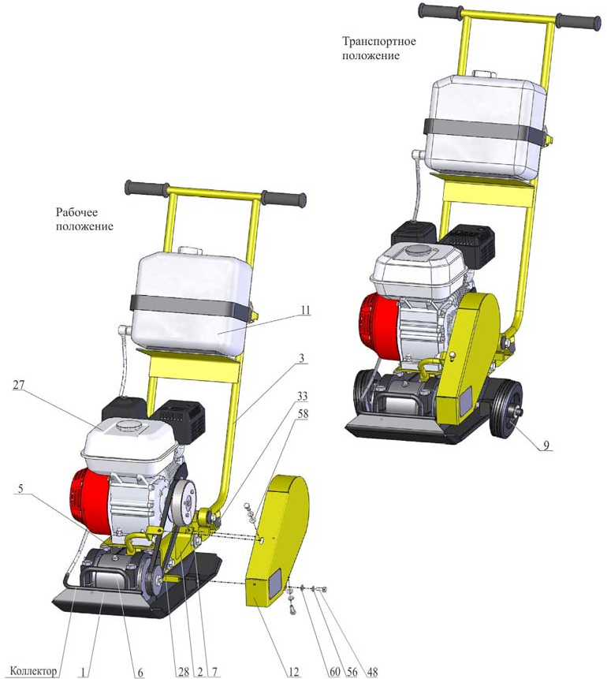

Поз. | Артикул | Наименование
1 | 6133 | Корпус виброплиты ВП21А.01.000
2 | 29505 | Платформа 134.02.000
3 | 6158 | Водило ВП21А.05.000
5 | 4170 | Подушка 244.00.200
6 | 60942 | Вибратор VS134.400
7 | 40533 | Муфта VS244.300
9 | 2719 | Колесо VS244.120
11 | 5384 | Канистра К10.01.000
12 | 60782 | Кожух 134.04.000
27 | 10461 | Двигатель бензиновый Honda GX120 K1 SX4 (4HP)
28 | 1049 | Ремень клиновой AV13x850La, Gates 6464 (XPA 832)
48 | 3990 | Болт М 8-6gх20.88.016 ГОСТ 7798-70 (DIN 931, DIN 933)
56 | 4250 | Шайба 8.65Г.016 ГОСТ 6402-70 (DIN 127)
58 | 1818 | Шайба 8.01.016 ГОСТ 6958-78 (DIN 9021)
60 | 4202 | Шайба 8.01.016 ГОСТ 11371-78 (DIN 125)
Рисунок 1 – Устройство виброплиты

- Виброплита (рисунок 1) представляет собой сборно-разборную конструкцию, состоящую из корпуса поз.1, на котором смонтированы все основные узлы. Основание корпуса поз.1 является рабочим органом, передающим нагрузку на уплотняемую поверхность с задан- ной частотой.
- Колебания основания корпуса поз.1 в вертикальной плоскости задает вибратор поз.6. Вибратор жестко закреплен на передней части кз орпуса по .1 в специальных ложементах. Вал вибратора выполнен с радиальным смещением центра масс, при вращении которого возникает вынуждающая сила, значение которой определяется геометрией вала и его час- тотой вращения. Вращение на вал вибратора передается от двигателя поз.27 через клино- ременную передачу поз.28.
- Двигатель поз.27 установлен на платформе поз.2 и имеет возможность, при ослаблении крепежа платформы поз.2, перемещаться в продольных пазах для регулировки натяжения клинового ремня поз.28. На валу двигателя установлена центробежная муфта поз.7.
- Платформа поз.2 установлена на опорах корпуса поз.1 через виброгасящие подушки поз.5. На задней части платформы установлено водило поз.3, за которое осуществляется перемещение виброплиты оператором в транспортном и рабочем режимах. С целью сни- жения вибрации на руках оператора, водило крепится к платформе через резиновые амортизаторы. При транспортировке, с целью уменьшения габаритов, водило можно дос- таточно легко снять с виброплиты.
- Центробежная муфта поз.7 на холостых оборотах (до 2000об/мин) двигателя поз.27 от- ключена, что позволяет легко запустить его и прогреть. При увеличении частоты враще- ния вала двигателя (до 3600об/мин) происходит включение муфты и вращение через ре- мень поз.28 передается на вал вибратора поз.6.
- Кожух поз.12 служит ограждением клиноременной передачи. Кожух крепится к плат- форме поз.2.
- В конструкции виброплиты предусмотрена система орошения основания плиты (режим
«орошение рабочей поверхности»). На полке водила установлена канистра поз.11. для воды (объем 10л.). По гибким трубопроводам вода подается в коллектор, расположенный в передней части корпуса поз.1. Коллектор представляет собой трубку с отверстиями, идущую вдоль всей ширины основания корпуса поз.1. Это позволяет равномерно распре- делить воду по всей рабочей поверхности.
- Виброплита комплектуется быстросъемными транспортными колесами поз.9. Колеса ус- танавливаются в специальные гнезда, выполненные по бокам корпуса поз.1.
- На корпусе поз.1 и платформе поз.2 предусмотрены рукоятки, предназначенные для подъема или переставления виброплиты.

Маркировка
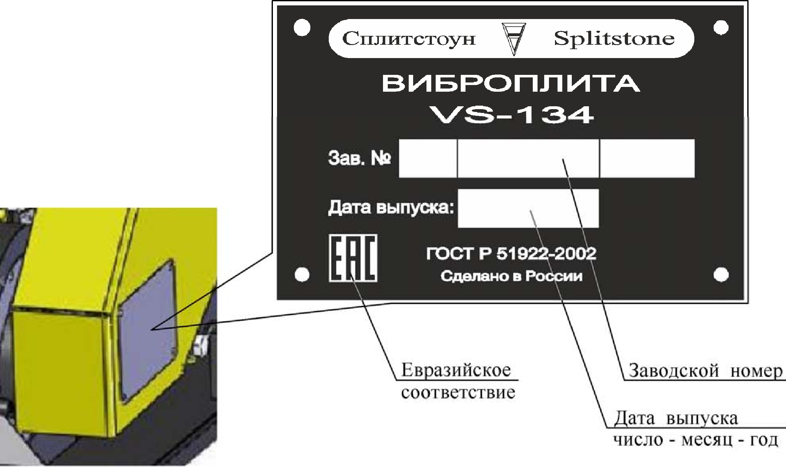

Рисунок 2 - Маркировка

На виброплите, на кожухе ременной передачи, прикреплена табличка, на которой указаны:
- предприятие-изготовитель: «Сплитстоун»;
- наименование изделия;
- обозначение изделия;
- технические условия, по которым изготовлена виброплита;
- заводской номер;
- дата выпуска;
- единый знак обращения продукции на рынке государств-членов Таможенного союза;
- страна, где изготовлена виброплита: «Сделано в России».
На табличке должно быть обязательно указаны исполнение виброплиты, заводской номер и дата выпуска. Данные на табличке должны совпадать с данными в паспорте на данную виб- роплиту.

ВНИМАНИЕ! Владелец лишается права проведения бесплатного гаран- тийного ремонта в случае несоответствия данных на табличке, прикреп- ленной на кожухе виброплиты, и данных, указанных в паспорте на дан- ную виброплиту. Самовольное исправление данных как на табличке, так и в паспорте ведет также к лишению прав владельца на проведение бес- платного гарантийного ремонта

Эксплуатационные ограничения

ВНИМАНИЕ! Несоблюдение следующих требований может привести к выходу изделия из строя

ВНИМАНИЕ! Владелец лишается права проведения бесплатного га- рантийного ремонта в случае поломок, произошедших в результате на- рушения правил эксплуатации виброплиты

- Правильная установка приводного ремня обеспечивает оптимальную передачу мощности от двигателя к вибратору. Ненатянутый ремень приводит к его нагреву и преждевремен- ному износу, а так же снижению производительности. Перетянутый ремень приведет к повышенному износу подшипников двигателя и перегрузке виброгасителей.

Меры безопасности

ВНИМАНИЕ! К работе с виброплитой допускаются лица, достигшие 18 лет и изучившие настоящее Руководство, Руководство по эксплуатации двигателя и общие требования техники безопасности в соответствии с вышеуказанными нормативными документами
В процессе эксплуатации запрещается:
- заправлять двигатель топливом внутри помещений или в непроветриваемой зоне;
- открывать топливный бак и производить дозаправку топливом, если двигатель горячий
(перед заполнением дайте двигателю остыть в течение 2-х минут);
- производить заправку топливом при работающем двигателе;
- проверять наличие искры при вынутой свече зажигания;
- заводить двигатель в закрытом помещении (выхлопные газы содержат окись углерода, опасную для здоровья), не обеспечив надежный отвод выхлопных газов или вентиляцию помещения;
- заводить двигатель, если пролит бензин или присутствует его запах, или при других взрывоопасных ситуациях;
- заводить двигатель при отсутствии свечи зажигания;
- заводить двигатель при снятой пробке заливной горловины топливного бака;
- прикасаться к корпусу двигателя, муфты и вибратора сразу после завершения работы резчика, так как это может вызвать ожоги (дайте им время остыть);
- работать со снятыми защитными кожухами, предусмотренными конструкцией;
- оставлять виброплиту с работающим двигателем без присмотра;
- работать без противошумных наушников.

ВНИМАНИЕ! Ни в коем случае не приближайте руки и ноги к основанию виброплиты или к ее другим движущимся частям

ВНИМАНИЕ! Работать без противошумных наушников запрещается

ВНИМАНИЕ! Данное руководство содержит общие требования по вы- полнению мер безопасности при эксплуатации виброплиты, которые не могут учесть всех возможных случаев, возникающих в реальных услови- ях. В таких случаях оператору следует руководствоваться здравым смыс- лом, вниманием и аккуратностью

Подготовка к работе

При подготовке виброплиты к работе необходимо:
- внимательно изучить настоящее Руководство и Руководство по эксплуатации двигателя;
- проверить уровень масла в картере двигателя (уровень масла определяется по указатель- ному стержню на пробке заливных отверстий картера двигателя: при не завернутой проб- ке уровень масла должен находиться в насеченной зоне указателя (виброплита должна быть установлена строго горизонтально));
- заправить топливный бак двигателя бензином марки АИ-92 (перед заправкой необходимо очистить зону вокруг заливной горловины, после чего снять крышку; не следует пере- полнять бак: необходимо оставить некоторое пространство в топливном баке для расши- рения топлива (см. Руководство по эксплуатации двигателя));
- проверить бензопровод и его соединения на отсутствие трещин;
- проверить целостность корпуса вибратора, крепежных хомутов и надежность их крепле- ния;
- проверить уровень масла в вибраторе (виброплита должна быть установлена строго гори- зонтально) (раздел 3.3.5);
- знать, как быстро остановить двигатель в случае опасности;
- залить воду в бак (режим «орошение рабочей поверхности»);
- проверить трубопроводы и их соединения на отсутствие трещин;
- внимательно осмотреть виброплиту, проверить наличие и надежность крепления защит- ных кожухов, целостность и надежность крепления глушителя и бензобака, отсутствие утечек топлива и масла;

Порядок работы

Внимание! Убедитесь, что место проведения строительных работ огороже- но, на территории нет посторонних

- Убедитесь, что все требования безопасности соблюдены, принципы работы виброплиты изучены, и Вы сможете остановить ее прежде, чем возникнет аварийная ситуация.
- Установите виброплиту на ровную поверхность в начале уплотняемого участка (транс- портные колеса необходимо снять) (под основанием виброплиты не должно находиться никаких посторонних предметов).
- Заведите двигатель, дайте прогреться ему на холостых оборотах (2000об/мин) в течение
3-5 минут.
- Плавно увеличьте обороты двигателя до максимальных (3600об/мин). При этом произой- дет автоматическое включение центробежной муфты и виброплита начнет работу.

Внимание! Запрещается производить запуск виброплиты в рабочем режи- ме (3600 об/мин) на жестком, монолитном покрытии

Внимание! Запрещается выставлять максимальную частоту вращения ва- ла двигателя выше 3600 об/мин. Это может привести к выходу из строя виб- роплиты
- Убедитесь, что нет посторонних шумов в двигателе, муфте и вибраторе. В противном случае немедленно остановите двигатель и займитесь поиском неисправностей и их уст- ранением.
- Для подачи воды в рабочую зону откройте кран бака (режим «орошение рабочей поверх- ности»).
- Производите уплотнение слоя, направляя виброплиту при помощи водила.

Внимание! Запрещается работать виброплитой на жестком, монолитном покрытии

Внимание! Для достижения требуемой степени уплотнения производите уплотнение за несколько проходов в зависимости от материала и толщины уплотняемого слоя
- После завершения работы:
  - уменьшите частоту вращения вала двигателя до холостых оборотов (2000 об/мин). При этом центробежная муфта автоматически выключится и виброплита остановится;
  - остановите двигатель;
  - закройте кран бака (если он был открыт);
  - для перемещения виброплиты к новому участку установите транспортные колеса.

Действия в экстремальных ситуациях

- В случае обрыва ремня остановите двигатель. Произведите замену ремня (раздел 3.3.4).
- В случае разрушения подушки платформы виброплиты остановите двигатель. Обратитесь в сервисный центр Изготовителя.
- В случае разрушения амортизатором водила виброплиты остановите двигатель. Обрати- тесь в сервисный центр Изготовителя.
- В случае возникновения посторонних шумов и повышения вибрации двигателя, муфты или вибратора немедленно остановите его. Определите причину неисправности.
- В случае воспламенения топлива остановите двигатель. Тушение пламени производите углекислотными огнетушителями или накройте очаг пламени войлоком, брезентом и т.п. При отсутствии указанных средств засыпьте огонь песком или землей.
- В случае прекращения подачи воды (режим «орошение рабочей поверхности») останови- те двигатель. Заполните бак водой. Проведите осмотр трубопроводов и их соединений (при необходимости устраните неисправности).

Внимание! Запрещается заливать горящее топливо водой

Внимание! В случае возникновения серьезных поломок необходимо свя- заться с сервисным центром Изготовителя

Общие указания
ВНИМАНИЕ! Регламентные работы по техническому обслуживанию виброплиты, ее узлов и механизмов не относятся к работам, проводи- мым в соответствии с гарантийными обязательствами Изготовителя и должны выполняться Владельцем изделия. Указанные регламентные работы могут выполняться уполномоченными сервисными центрами Изготовителя за отдельную плату.

- В данном разделе указаны регламентные работы по техническому обслуживанию вибро- плиты, при которых сохраняется гарантия изготовителя.

ВНИМАНИЕ! Владелец лишается права проведения бесплатного гаран- тийного ремонта в случае поломок, произошедших в результате наруше- ния правил при самостоятельном техническом обслуживании вибропли- ты
- Регламентные работы по техническому обслуживанию виброплиты следует производить на ровной чистой поверхности, в хорошо проветриваемом помещении. Виброплита должна быть в чистом состоянии.

- Техническое обслуживание узлов и механизмов виброплиты следует производить в соот- ветствии с таблицей 2.

Таблица 2

Периодичность техобслуживания |  | После первых  4-х часов | Каждые  25 часов | Каждые  100 часов | Каждый  сезон
Приводной ремень | Проверка | + | + |  | +
Вибратор | Замена масла | + | + | + | +
Муфта | Замена  колодок | По мере износа фрикционного слоя
Подшипники колес | Чистка, смазка* |  |  | + | +
* При работе в слишком запыленных условиях, необходимо очистку и осмотр производить вдвое чаще.

Меры безопасности

ВНИМАНИЕ! К техническому обслуживанию виброплиты допускаются лица, достигшие 18 лет и изучившие настоящее Руководство и общие требования техники безопасности в соответствии с вышеуказанными нормативными документами
В процессе технического обслуживания запрещается:
- заправлять двигатель топливом внутри помещений или в непроветриваемой зоне;
- открывать топливный бак и производить дозаправку топливом, если двигатель горячий
(перед заполнением дайте двигателю остыть в течение 2 минут);
- производить заправку топливом при работающем двигателе;
- проверять наличие искры при вынутой свече зажигания;
- заводить двигатель в закрытом помещении (выхлопные газы содержат окись углерода, опасную для здоровья), не обеспечив надежный отвод выхлопных газов или вентиляцию помещения;
- заводить двигатель, если пролит бензин или присутствует его запах, или при других взрывоопасных ситуациях;
- заводить двигатель при отсутствии свечи зажигания.

Порядок технического обслуживания

Техническое обслуживание двигателя

Порядок и периодичность проведения технического обслуживания двигателя указаны в Ру- ководстве по эксплуатации двигателя.

Проверка приводного ремня

Проверка производится в следующей последовательности:
- снимите кожух поз.12, отвернув три болта поз.48 с шайбами крепления кожуха (рисунок 3);
- проверьте натяжение ремня поз.28, приложив усилие 40Н (4кгс) в середине пролета меж- ду шкивом поз.22 вибратора и муфтой поз.7 (прогиб ремня должен быть в пределах 10…14мм) (рисунок 4);
- в случае необходимости натяните ремень (раздел 3.3.3);
- проверьте взаимное расположение шкива поз.22 вибратора и муфты поз.7 (отклонение ручьев шкива и муфты от общей плоскости не должно превышать 2мм) (рисунок 4);
- в случае необходимости выставите шкив и муфту (раздел 3.3.3);
- установите кожух поз.12, затяните болты поз.48 с шайбами.

Натяжение приводного ремня

Натяжение ремня производится в следующей последовательности (рисунок 3):
- проверьте взаимное расположение шкива поз.22 вибратора и муфты поз.7 (отклонение ручьев шкива и муфты от общей плоскости не должно превышать 2мм (рисунок 4)); в случае большего отклонения, ослабьте затяжку гаек поз.53 (на прижимах поз.10) крепле- ния двигателя поз.27 и откорректируйте положение двигателя;
- после регулировки затяните гайки поз.53 на прижимах поз.10;
- перед натяжением ремня болты поз.50 крепления платформы поз.2 к подушкам поз.5 должны быть отвернуты на несколько оборотов;
- потяните за рукоятку платформу поз.2 назадрпотив хода движения виброплиты;
- закрутите болты поз.50 крепления платформы поз.2 к подушкам поз.5. Ремень поз.28 дол- жен быть натянут до состояния, при котором, приложив усилие 40Н (4кгс) в середине пролета между шкивом поз.22 вибратора и муфтой поз.7, прогиб ремня составит 10…14мм (рисунок 4);

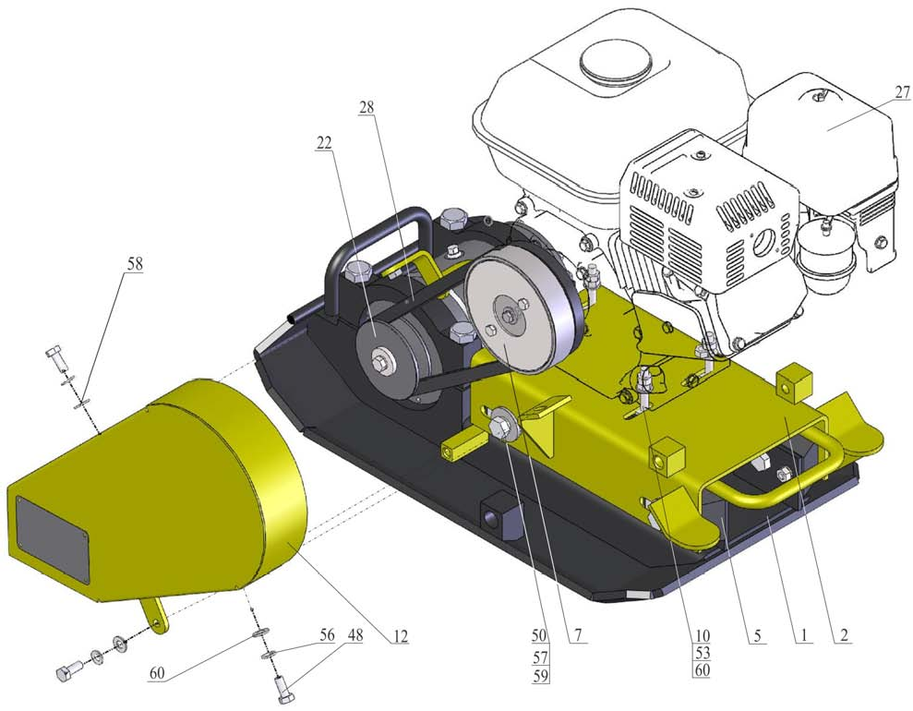

Поз. | Артикул | Наименование
1 | 6133 | Корпус виброплиты ВП21А.01.000
2 | 29505 | Платформа 134.02.000
5 | 4170 | Подушка 244.00.200
7 | 40536 | Муфта VS244.300-01
10 | 60940 | Прижим VS134.300
12 | 60782 | Кожух 134.04.000
22 | 60944 | Шкив VS134.402
27 | 10461 | Двигатель бензиновый Honda GX120 K1 SX4 (4HP)
28 | 1049 | Ремень клиновой AV13x850La, Gates 6464 (XPA 832)
48 | 3990 | Болт М 8-6gх20.88.016 ГОСТ 7798-70 (DIN 931, DIN 933)
50 | 4037 | Болт М12-6gх25.88.016 ГОСТ 7798-70 (DIN 931, DIN 933)
53 | 4305 | Гайка М 8-6H.8.016 ГОСТ 5915-70 (DIN 934)
56 | 4250 | Шайба 8.65Г.016 ГОСТ 6402-70 (DIN 127)
57 | 4253 | Шайба 12.65Г.016 ГОСТ 6402-70 (DIN 127)
58 | 1818 | Шайба 8.01.016 ГОСТ 6958-78 (DIN 9021)
59 | 2804 | Шайба 12.01.016 ГОСТ 6958-78 (DIN 9021)
60 | 4202 | Шайба 8.01.016 ГОСТ 11371-78 (DIN 125)

Рисунок 3 – Замена и натяжение приводного ремня

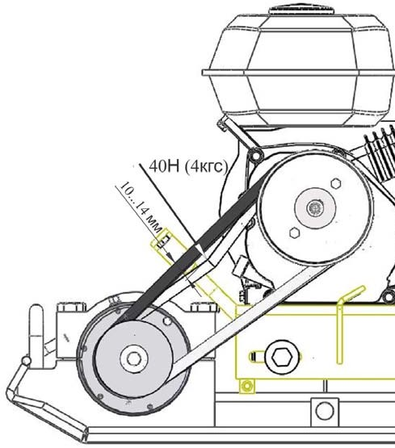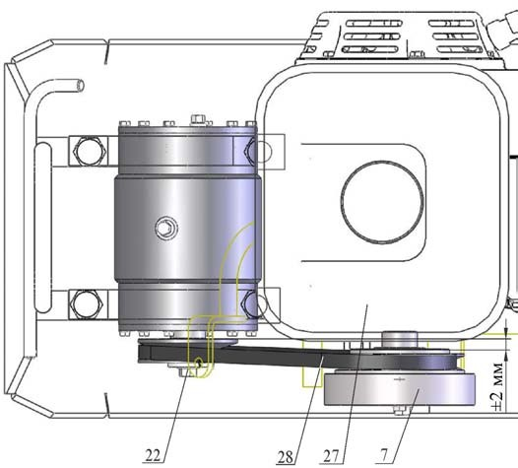

Поз. | Артикул | Наименование
7 | 40536 | Муфта VS244.300-01
22 | 60944 | Шкив VS134.402
27 | 10461 | Двигатель бензиновый Honda GX120 K1 SX4 (4HP)
28 | 1049 | Ремень клиновой AV13x850La, Gates 6464 (XPA 832)

Рисунок 4 – Проверка натяжения приводного ремня

Замена приводного ремня

Замена производится в соответствии с рисунком 3:
- снимите кожух поз.12, отвернув три болта поз.48 с шайбами крепления кожуха;
- ослабьте затяжку болтов поз.50 крепления платформы поз.2 к подушкам поз.5, отвернув их на несколько оборотов;
- переместите платформу поз.2 вперед по ходу движения виброплиты, ослабьте натяжение ремня;
- замените ремень поз.28;
- произведите натяжение ремня (раздел 3.3.3);
- установите кожух поз.12, затяните болты поз.48 с шайбами.

Техническое обслуживание вибратора. Замена масла

Для замены масла в вибраторе необходимо:
- очистить корпус вибратора от грязи в районе расположения пробок поз.45 (рисунок 5);
- открутить пробки поз.45 с кольцом поз.36 из заливного и сливного отверстий;
- наклонить виброплиту на бок так, чтобы масло вылилось из вибратора через сливное от- верстие;
- в заливное отверстие залить масло до тех пор, пока оно не начнет выливаться из сливного отверстия (приблизительно 0,09л);
- закрутить пробки поз.45 с кольцом поз.36 в сливное и заливное отверстия.

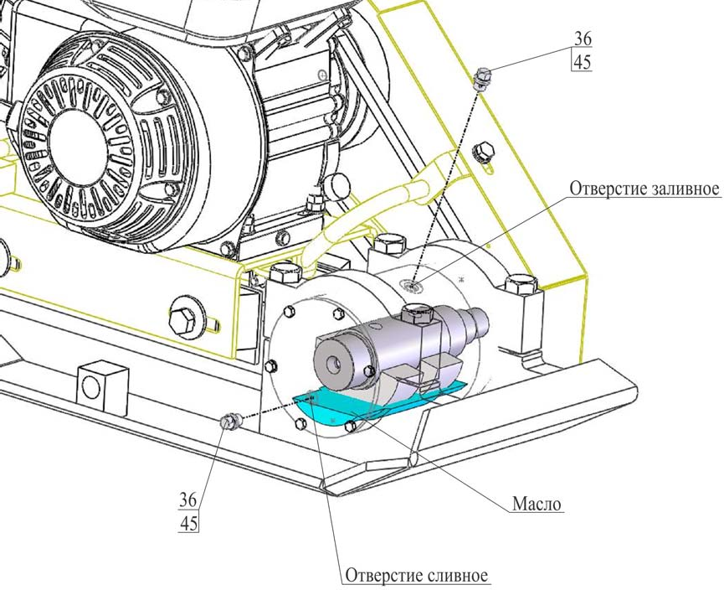

Поз. | Артикул | Наименование
36 | 40502 | Кольцо 008-010-14-2-5 ГОСТ 9833-73
45 | 40511 | Пробка М10х1 Zn DIN 910

Рисунок 5 – Техническое обслуживание вибратора. Замена масла

Техническое обслуживание муфты. Замена колодок

Во время работы виброплиты фрикционный слой колодок поз.8 (рисунок 6) муфты поз.7 из- нашивается. По мере износа колодки необходимо заменить, для этого:
- снимите кожух поз.12, отвернув три болта поз.48 с шайбами крепления кожуха;
- снимите крышку поз.24, открутив два болта поз.47 с шайбой поз.55;

- иусзакорп
муфты поз.7 вытащите колодки поз.8 с пружинами поз.41;

- замените изношенные колодки на новые (при необходимости замените пружины поз.41). Колодки поз.8 необходимо менять комплектно;
- установите колодки с пружинами в корпусе муфты;
- установите крышку поз.24, прикрутив два болта поз.47 с шайбой поз.55;
- установите кожух поз.12, затяните болты поз.48 с шайбами.

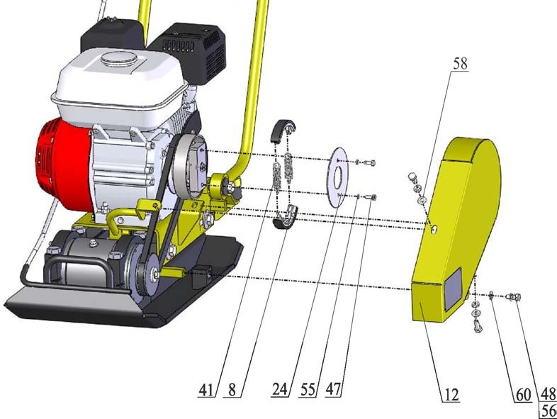

Поз. | Артикул | Наименование
8 | 5377 | Колодка ВП250.01.12.100
12 | 60782 | Кожух 134.04.000
24 | 2877 | Крышка ВП4-05-04-003
41 | 1848 | Пружина 2101-8406034
47 | 3736 | Болт М 6-6gх16.88.016 ГОСТ 7798-70 (DIN 931, DIN 933)
48 | 3990 | Болт М 8-6gх20.88.016 ГОСТ 7798-70 (DIN 931, DIN 933)
55 | 4251 | Шайба 6.65Г.016 ГОСТ 6402-70 (DIN 127)
56 | 4250 | Шайба 8.65Г.016 ГОСТ 6402-70 (DIN 127)
58 | 1818 | Шайба 8.01.016 ГОСТ 6958-78 (DIN 9021)
60 | 4202 | Шайба 8.01.016 ГОСТ 11371-78 (DIN 125)

Рисунок 6 – Техническое обслуживание муфты. Замена колодок

Техническое обслуживание колес

- Колесо поз.30 (рисунок 7) оснащено роликовыми подшипниками.
- Для смазки подшипников колесо необходимо демонтировать. Вытащите шплинт поз.62, снимите шайбу поз.61, после чего колесо должно свободно сойти с оси.
- Промойте подшипник уайт-спиритом или керосином.
- Осмотрите подшипник, находящийся внутри ступицы колеса. При повреждении сепара- тора колесо необходимо заменить.
- Перед установкой колеса равномерно нанесите на подшипник смазку Литол-24.
- Установите колесо.
- Наденьте шайбу поз.61 и вставьте шплинт поз.62.
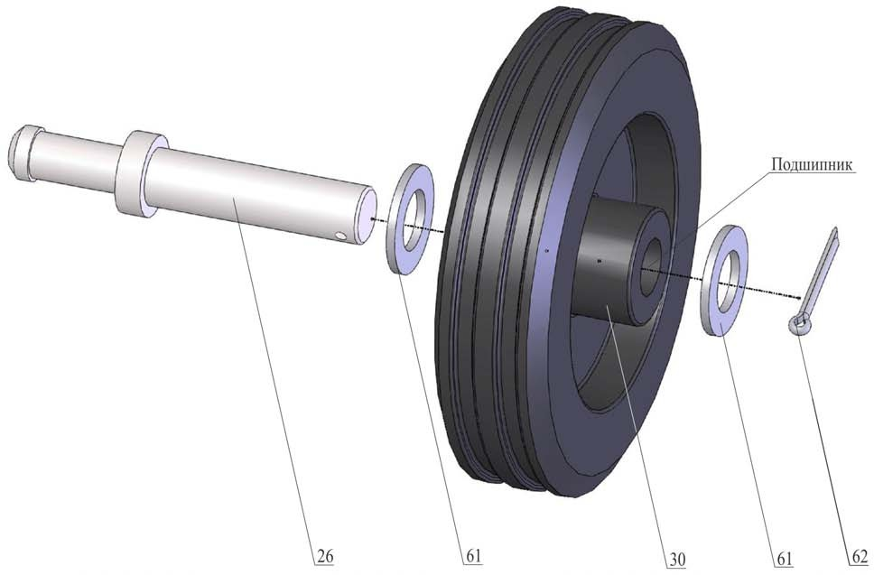

Поз. | Артикул | Наименование
26 | 5368 | Ось VS309.001
30 | 60667 | Колесо L-160х40-MLS Code No A-B01-160
61 | 4653 | Шайба 20.01.016 ГОСТ 11371-78 (DIN 125)
62 | 1810 | Шплинт 4х32.016 ГОСТ 397-89

Рисунок 7 – Техническое обслуживание колес

4 Текущий ремонт

Общие указания

- В данном разделе указан перечень возможных неисправностей во время проведения ра- бот и методы по их устранению, при которых сохраняется гарантия изготовителя.
- Работы по устранению неисправностей виброплиты следует производить на ровной чис- той поверхности, в хорошо проветриваемом помещении. Виброплита должна быть в чис- том состоянии.

ВНИМАНИЕ! Владелец лишается права проведения бесплатного гаран- тийного ремонта в случае поломок, произошедших в результате само- стоятельного ремонта изделия

Меры безопасности

К текущему ремонту виброплиты допускаются лица, достигшие 18 лет и изучившие настоящее Руководство и общие требования техники безопасности в соответствии с вышеуказанными нормативными доку- ментами
В процессе текущего ремонта запрещается:
- заправлять двигатель топливом внутри помещений или в непроветриваемой зоне;
- открывать топливный бак и производить дозаправку топливом, если двигатель горячий
(перед заполнением дайте двигателю остыть в течение 2 минут);
- производить заправку топливом при работающем двигателе;
- проверять наличие искры при вынутой свече зажигания;
- заводить двигатель в закрытом помещении (выхлопные газы содержат окись углерода, опасную для здоровья), не обеспечив надежный отвод выхлопных газов или вентиляцию помещения;
- заводить двигатель, если пролит бензин или присутствует его запах, или при других взрывоопасных ситуациях;
- заводить двигатель при отсутствии свечи зажигания.

4 Текущий ремонт

Перечень возможных неисправностей и методы их устранения

Таблица 3
Неисправность | Причина | Меры по устранению
Двигатель  не запускается | Двигатель холодный | Закройте воздушную заслонку
 | Перелив топлива, в случае запуска горячего двигателя при закрытой воздушной заслонке | Повторите запуск при открытой воздуш- ной заслонке и положении рычага управ- ления дроссельной заслонкой - макси- мальные обороты. После запуска оставь- те воздушную заслонку в открытом по- ложении. Рычаг дроссельной заслонки переведите в положение – минимальные обороты
 | Низкий уровень масла в картере двигателя. Срабо- тал датчик уровня масла (если установлен). | Долить масло
 | Загрязнен воздушный фильтр | Заменить по необходимости
 | Закончился бензин | Залить бензин
Двигатель рабо- тает на макси- мальных оборо- тах (3600 об/мин), но плита не вибрирует | Слабое натяжение ремня | Натянуть ремень
 | Ремень поврежден | Заменить ремень
 | Фрикционный слой коло- док муфты изношен | Заменить колодки по необходимости  (обязательно комплектно)
Чрезмерный шум, вибрация на водиле | Ослаблено крепление по- душек платформы | Затянуть по необходимости
 | Повреждены подушки платформы | Заменить по необходимости
 | Повреждены амортизаторы водила | Заменить по необходимости
Вода не поступа- ет на рабочую поверхность | Нарушилась герметичность трубопроводов, их соеди- нений | Провести визуальный осмотр. Заменить по необходимости
 | Закончилась вода в баке | Залить воду
ВНИМАНИЕ! Если данные меры не дали результат, необходимо связаться с сервис- ным центром Изготовителя

Хранение и транспортирование

  - Хранение
- Хранить виброплиту рекомендуется в сухом закрытом помещении.
- При подготовке виброплиты к длительному хранению (более 30 дней) необходимо:
  - произвести работы по подготовке двигателя к хранению согласно Руководству по экс- плуатации двигателя;
  - заменить масло в вибраторе;
  - смазать подшипники колес.

Транспортирование
- Виброплиту допускается транспортировать всеми видами транспорта.
- Крепление и транспортирование изделия должны соответствовать при перевозках:
  - железнодорожным транспортом – «Техническим условиям погрузки и крепления гру- зов» и «Правилам перевозки грузов»;
  - автомобильным транспортом – «Правилам перевозки грузов автомобильным транс- портом РСФСР»;
  - воздушным транспортом – «Руководству по грузовым перевозкам на внутренних воз- душных линиях СССР»;
  - морским транспортом – «Общим специальным правилам перевозки грузов»;
  - речным транспортом – «Общим специальным правилам перевозки грузов».

В данной разделе приведен перечень запасных частей, которые Потребитель может заказать в случае необходимости.

Каталог запасных частей составлен для исполнений виброплиты VS-134, на которых уста- новлены двигатели марки «Honda», «Robin-Subaru», «GREEN-FIELD».

Компоновка виброплит показана на рисунке 8.

Перечень всех деталей и узлов, являющихся запасными частями, приведены в:
    - Таблице 4 (к виброплите VS-134 с двигателем (вал ¾”)): - Honda GX120 K1 QX4
      - Robin-Subaru EХ13
      - Robin-Subaru EХ17
      - GREEN-FIELD LT168F
      - GREEN-FIELD PRO-5,5HP.
    - Таблице 5 (к виброплите VS-134 с двигателем (вал 18мм)): - Honda GX120 K1 SX4
      - Robin-Subaru EХ13.

В данный каталог не входит перечень запасных частей к двигателям.

Наличие и цены на запасные части к виброплите и к двигателю можно узнать у представите- ля:
- сервисного центра Изготовителя;
- отдела продаж Изготовителя;
- официального дилера Изготовителя.

ВНИМАНИЕ! Владелец лишается права проведения бесплатного гаран- тийного ремонта в случае поломок, произошедших в результате само- стоятельного ремонта изделия

Каталог запасных частей
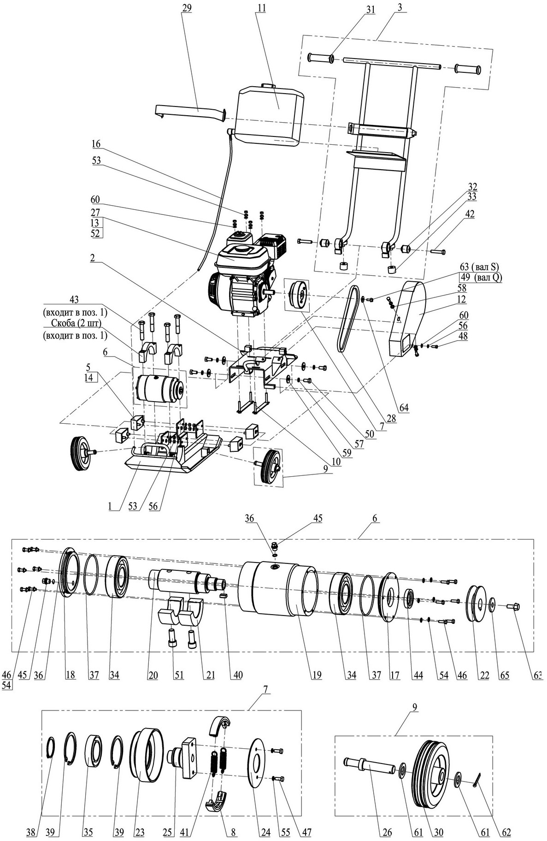

Рисунок 8 – Компоновка виброплиты

Таблица 4 – Перечень запчастей к виброплите VS-134 (двигатель с валом ¾”)

№ п/п | Артикул | Наименование | Кол-во в изд.
1* | 6133 | Корпус виброплиты ВП21А.01.000 | 1
2 | 29505 | Платформа 134.02.000 | 1
3 | 6158 | Водило ВП21А.05.000 | 1
5 | 4170 | Подушка 244.00.200 | 4
6 | 60942 | Вибратор VS134.400 | 1
7 | 40533 | Муфта VS244.300 | 1
8 | 5377 | Колодка ВП250.01.12.100 | 2
9 | 2719 | Колесо VS244.120 | 2
10 | 60940 | Прижим VS134.300 | 2
11 | 5384 | Канистра К10.01.000 | 1
12 | 60782 | Кожух 134.04.000 | 1
13 | 2879 | Дефлектор 012.00.002 | 1
14 | 29996 | Прокладка 244.00.003-02 | 6
16 | 1077 | Трубка медицинская ПВХ Ду8х2 ТУ 9393-018-00149535-2003 | 1м
17 | 2677 | Крышка ВП4-05-02-002 М2 | 1
18 | 40519 | Крышка VS244.202 | 1
19 | 52487 | Корпус VS244.401 | 1
20 | 52488 | Вал VS244.402 | 1
21 | 60943 | Груз-дебаланс VS134.401 | 2
22 | 60944 | Шкив VS134.402 | 1
23 | 40534 | Корпус VS244.301 | 1
24 | 2877 | Крышка ВП4-05-04-003 | 1
25 | 40535 | Полумуфта VS244.302 | 1
26 | 5368 | Ось VS309.001 | 2
27 | 3819 | Двигатель бензиновый Honda GX120 K1 QX4 (4HP) | 1
27 | 29928 | Двигатель бензиновый Robin-Subaru EX13 Ø3/4" 4,5HP | 1
27 | 81175 | Двигатель бензиновый Robin-Subaru EX17 Ø3/4" 6HP | 1
27 | 71836 | Двигатель бензиновый GREEN-FIELD LT168F (аналог GX160 - вал Q) | 1
27 | 81066 | Двигатель бензиновый GREEN-FIELD PRO-5,5HP (аналог GX160 - вал Q) | 1
28 | 1049 | Ремень клиновой AV13x850La, Gates 6464 (XPA 832) | 1
29 | 1043 | Ремень 2121-3105011 | 1
30 | 60667 | Колесо L-160х40-MLS Code No A-B01-160 | 2
31 | 81297 | Рукоять руля с/х "Буран" код 110300011 | 2
32 | 4789 | Сайлентблок поперечной штанги 2141-2919140 | 2
33 | 1057 | Втулка 403-2906078 | 2
34 | 60587 | Подшипник 6309 С3 (SKF) | 2
35 | 40510 | Подшипник 180109 ГОСТ 8882-75 | 1
36 | 40502 | Кольцо 008-010-14-2-5 ГОСТ 9833-73 | 2
37 | 1076 | Кольцо 095-100-30-2-5 ГОСТ 9833-73 | 2
38 | 40507 | Кольцо А 45х1,75 DIN 471 | 1
39 | 40504 | Кольцо I 75х2,5 DIN 472 | 2
40 | 4626 | Шпонка 2-8х7х15 ГОСТ 23360-78 | 1
41 | 1848 | Пружина 2101-8406034 | 2
42 | 2798 | Болт 459-3489606 (М12-6gх60.109.016) | 2
43 | 2797 | Болт М16х1,5-6gх80.109.016 DIN 960 (459-3181196) | 4
44 | 2691 | Сальник 2101-2401034 (30х45х8) | 1
45 | 40511 | Пробка М10х1 Zn DIN 910 | 2
46 | 4048 | Болт М 5-6gх16.88.016 ГОСТ 7798-70 (DIN 931, DIN 933) | 12
47 | 3736 | Болт М 6-6gх16.88.016 ГОСТ 7798-70 (DIN 931, DIN 933) | 2
48 | 3990 | Болт М 8-6gх20.88.016 ГОСТ 7798-70 (DIN 931, DIN 933) | 3

Продолжение таблицы 4
6 Каталог запасных частей

№ п/п | Артикул | Наименование | Кол-во в изд.
49 | 1817 | Болт 5/16"-24UNF-2Ax7/8"(22мм) 8.8 DIN 933 | 1
50 | 4037 | Болт М12-6gх25.88.016 ГОСТ 7798-70 (DIN 931, DIN 933) | 4
51 | 52463 | Винт М12-6gх30.129.05 ГОСТ 11738-84 (DIN 912) | 2
52 | 29977 | Винт саморез 3,9х6,5 DIN 7981 | 2
53 | 4305 | Гайка М 8-6H.8.016 ГОСТ 5915-70 (DIN 934) | 16
54 | 4256 | Шайба 5.65Г.016 ГОСТ 6402-70 (DIN 127) | 12
55 | 4251 | Шайба 6.65Г.016 ГОСТ 6402-70 (DIN 127) | 2
56 | 4250 | Шайба 8.65Г.016 ГОСТ 6402-70 (DIN 127) | 11
57 | 4253 | Шайба 12.65Г.016 ГОСТ 6402-70 (DIN 127) | 4
58 | 1818 | Шайба 8.01.016 ГОСТ 6958-78 (DIN 9021) | 1
59 | 2804 | Шайба 12.01.016 ГОСТ 6958-78 (DIN 9021) | 4
60 | 4202 | Шайба 8.01.016 ГОСТ 11371-78 (DIN 125) | 6
61 | 4653 | Шайба 20.01.016 ГОСТ 11371-78 (DIN 125) | 4
62 | 1810 | Шплинт 4х32.016 ГОСТ 397-89 | 2
63 | 4292 | Болт 1/3838/71 (М 8-6gх20.88.016) | 1
64 | 60550 | Шайба 8.01.016 DIN 440 (9х28х3) | 1
65 | 60551 | Шайба 10.01.016 DIN 440 (11х34х3) | 1
 | 1438 | Наушники противошумные | 1
* при заказе поз.1 – «(арт.6133) - Корпус виброплиты - ВП21А.01.000 », необходимо заказать торцевую заглушку для коллектора (рисунок 1) – «(арт. 61185) - Заглушка круглая D6».

Таблица 5 – Перечень запчастей к виброплите VS-134 (двигатель с валом 18мм)

№ п/п | Артикул | Наименование | Кол-во в изд.
1* | 6133 | Корпус виброплиты ВП21А.01.000 | 1
2 | 29505 | Платформа 134.02.000 | 1
3 | 6158 | Водило ВП21А.05.000 | 1
5 | 4170 | Подушка 244.00.200 | 4
6 | 60942 | Вибратор VS134.400 | 1
7 | 40536 | Муфта VS244.300-01 | 1
8 | 5377 | Колодка ВП250.01.12.100 | 2
9 | 2719 | Колесо VS244.120 | 2
10 | 60940 | Прижим VS134.300 | 2
11 | 5384 | Канистра К10.01.000 | 1
12 | 60782 | Кожух 134.04.000 | 1
13 | 2879 | Дефлектор 012.00.002 | 1
14 | 29996 | Прокладка 244.00.003-02 | 6
16 | 1077 | Трубка медицинская ПВХ Ду8х2 ТУ 9393-018-00149535-2003 | 1м
17 | 2677 | Крышка ВП4-05-02-002 М2 | 1
18 | 40519 | Крышка VS244.202 | 1
19 | 52487 | Корпус VS244.401 | 1
20 | 52488 | Вал VS244.402 | 1
21 | 60943 | Груз-дебаланс VS134.401 | 2
22 | 60944 | Шкив VS134.402 | 1
23 | 40534 | Корпус VS244.301 | 1
24 | 2877 | Крышка ВП4-05-04-003 | 1
25 | 40537 | Полумуфта VS244.303 | 1
26 | 5368 | Ось VS309.001 | 2
27 | 10461 | Двигатель бензиновый Honda GX120 K1 SX4 (4HP) | 1
27 | 60454 | Двигатель бензиновый Robin-Subaru EX13 Ø18mm 4,5HP | 1
28 | 1049 | Ремень клиновой AV13x850La, Gates 6464 (XPA 832) | 1
29 | 1043 | Ремень 2121-3105011 | 1
30 | 60667 | Колесо L-160х40-MLS Code No A-B01-160 | 2
31 | 81297 | Рукоять руля с/х "Буран" код 110300011 | 2
32 | 4789 | Сайлентблок поперечной штанги 2141-2919140 | 2
33 | 1057 | Втулка 403-2906078 | 2
34 | 60587 | Подшипник 6309 С3 (SKF) | 2
35 | 40510 | Подшипник 180109 ГОСТ 8882-75 | 1
36 | 40502 | Кольцо 008-010-14-2-5 ГОСТ 9833-73 | 2
37 | 1076 | Кольцо 095-100-30-2-5 ГОСТ 9833-73 | 2
38 | 40507 | Кольцо А 45х1,75 DIN 471 | 1
39 | 40504 | Кольцо I 75х2,5 DIN 472 | 2
40 | 4626 | Шпонка 2-8х7х15 ГОСТ 23360-78 | 1
41 | 1848 | Пружина 2101-8406034 | 2
42 | 2798 | Болт 459-3489606 (М12-6gх60.109.016) | 2
43 | 2797 | Болт М16х1,5-6gх80.109.016 DIN 960 (459-3181196) | 4
44 | 2691 | Сальник 2101-2401034 (30х45х8) | 1
45 | 40511 | Пробка М10х1 Zn DIN 910 | 2
46 | 4048 | Болт М 5-6gх16.88.016 ГОСТ 7798-70 (DIN 931, DIN 933) | 12
47 | 3736 | Болт М 6-6gх16.88.016 ГОСТ 7798-70 (DIN 931, DIN 933) | 2
48 | 3990 | Болт М 8-6gх20.88.016 ГОСТ 7798-70 (DIN 931, DIN 933) | 3
50 | 4037 | Болт М12-6gх25.88.016 ГОСТ 7798-70 (DIN 931, DIN 933) | 4
51 | 52463 | Винт М12-6gх30.129.05 ГОСТ 11738-84 (DIN 912) | 2
52 | 29977 | Винт саморез 3,9х6,5 DIN 7981 | 2
53 | 4305 | Гайка М 8-6H.8.016 ГОСТ 5915-70 (DIN 934) | 16

Продолжение таблицы 5
6 Каталог запасных частей

№ п/п | Артикул | Наименование | Кол-во в изд.
54 | 4256 | Шайба 5.65Г.016 ГОСТ 6402-70 (DIN 127) | 12
55 | 4251 | Шайба 6.65Г.016 ГОСТ 6402-70 (DIN 127) | 2
56 | 4250 | Шайба 8.65Г.016 ГОСТ 6402-70 (DIN 127) | 11
57 | 4253 | Шайба 12.65Г.016 ГОСТ 6402-70 (DIN 127) | 4
58 | 1818 | Шайба 8.01.016 ГОСТ 6958-78 (DIN 9021) | 1
59 | 2804 | Шайба 12.01.016 ГОСТ 6958-78 (DIN 9021) | 4
60 | 4202 | Шайба 8.01.016 ГОСТ 11371-78 (DIN 125) | 6
61 | 4653 | Шайба 20.01.016 ГОСТ 11371-78 (DIN 125) | 4
62 | 1810 | Шплинт 4х32.016 ГОСТ 397-89 | 2
63 | 4292 | Болт 1/3838/71 (М 8-6gх20.88.016) | 2
64 | 60550 | Шайба 8.01.016 DIN 440 (9х28х3) | 1
65 | 60551 | Шайба 10.01.016 DIN 440 (11х34х3) | 1
 | 1438 | Наушники противошумные | 1
* при заказе поз.1 – «(арт.6133) - Корпус виброплиты - ВП21А.01.000 », необходимо заказать торцевую заглушку для коллектора (рисунок 1) – «(арт. 61185) - Заглушка круглая D6».

